СХЕМА ГРАНИЦ РЫБОВОДНОГО УЧАСТКА

Наименование рыбоводного участка | Площадь рыбоводного участка, Га | Площадь водного объекта, Га | Географические координаты рыбоводного участка |  |  | Цель использования рыбоводного участка | Место расположения рыбоводного участка
Водохранилище на реке Башкирский ключ (1 км на юго-восток от н.п. Верхний Катав) | 11,0 | 11,0 | № точки | С.Ш. | В.Д. | Товарное рыбоводство | Катав-Ивановский муниципальный район
 | 11,0 | 11,0 | 1  2  3  4 | 54°36'40"  54°36'40"  54°36'31"  54°36'37" | 58°18'09"  58°18'33"  58°18'31"  58°18'01" | Товарное рыбоводство | Катав-Ивановский муниципальный район

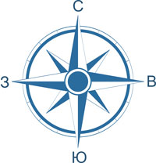
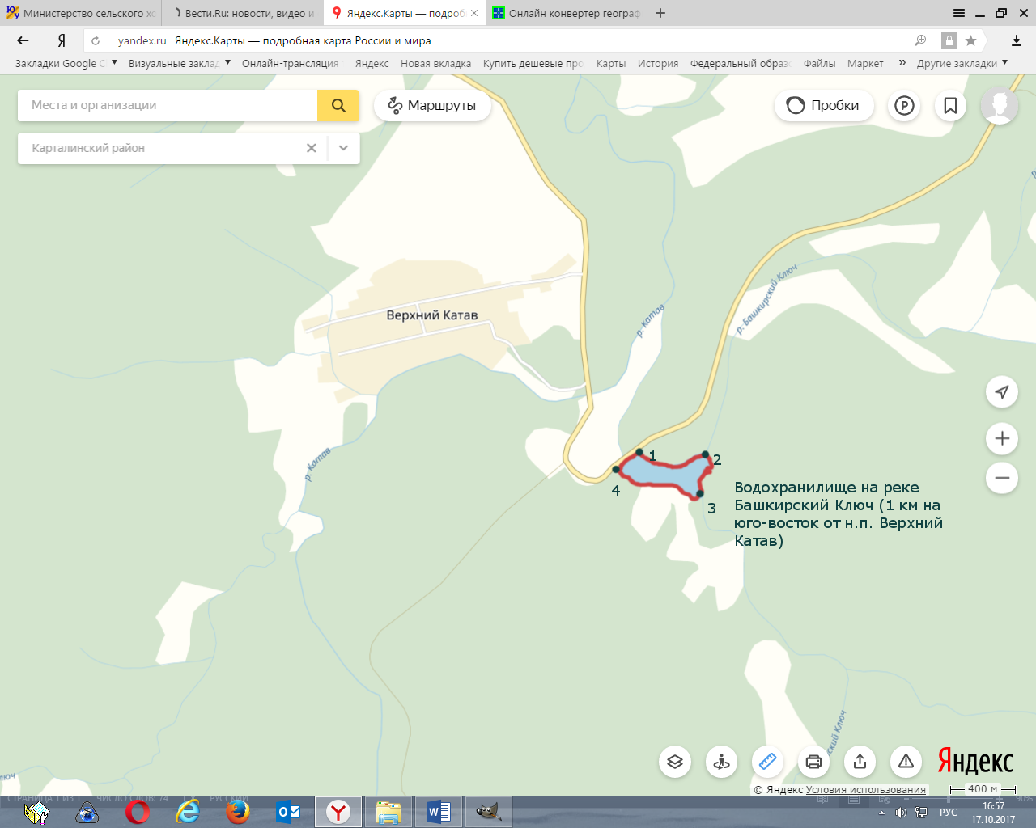

1:10000
Условные обозначения:
Границы муниципальных образований
Границы рыбоводного участка
1 Точка границ рыбоводного участка

